Diagrama de estados del vehículo

Nuestro sistema representa los posibles estados de un vehículo utilizando un autómata con memoria de 2 celdas donde se guardan el último tipo de lugar de un vehículo y su tipo de lugar actual (o de destino cuando está en transporte). El siguiente diagrama muestra las posibles transiciones de estado:

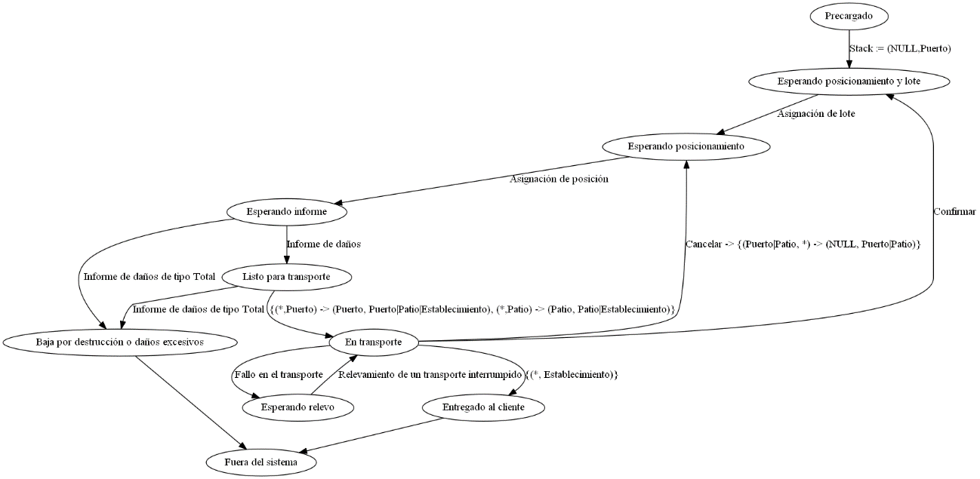

Nota: Si bien en el diagrama “Esperando posicionamiento y lote” transiciona hacia esperando posicionamiento, esta no es la transacción que ejecuta el sistema, sino que únicamente se registran dichos estados en el sistema una vez que tiene ambos. Se definió la transición en el diagrama a fines de simplificarlo, ya que sí puede estar en un estado con lote pero sin posicionamiento en caso de que un transporte se cancele.

El siguiente grafo define el diagrama anterior:

digraph pda {

Precargado -> "Esperando posicionamiento y lote" [label="Stack := (NULL,Puerto)"]

"Esperando posicionamiento y lote" -> "Esperando posicionamiento" [label="Asignación de lote"]

"Esperando informe" -> "Listo para transporte" [label="Informe de daños"]

"Listo para transporte" -> "Baja por destrucción o daños excesivos" [label="Informe de daños de tipo Total"]

"Listo para transporte" -> "En transporte" [label="{(\*,Puerto) -> (Puerto, Puerto|Patio|Establecimiento), (\*,Patio) -> (Patio, Patio|Establecimiento)}"]

"Esperando relevo" -> "En transporte" [label="Relevamiento de un transporte interrumpido"]

"En transporte" -> "Esperando relevo" [label="Fallo en el transporte"]

"En transporte" -> "Entregado al cliente" [label="{(\*, Establecimiento)}"]

"En transporte" -> "Esperando posicionamiento y lote" [label="Confirmar"]

"En transporte" -> "Esperando posicionamiento" [label="Cancelar -> {(Puerto|Patio, \*) -> (NULL, Puerto|Patio)}"]

"Esperando posicionamiento" -> "Esperando informe" [label="Asignación de posición"]

"Esperando informe" -> "Baja por destrucción o daños excesivos" [label="Informe de daños de tipo Total"]

"Baja por destrucción o daños excesivos" -> "Fuera del sistema"

"Entregado al cliente" -> "Fuera del sistema"

}